**Các thành phần của giao diện Quản lý ưu đãi**

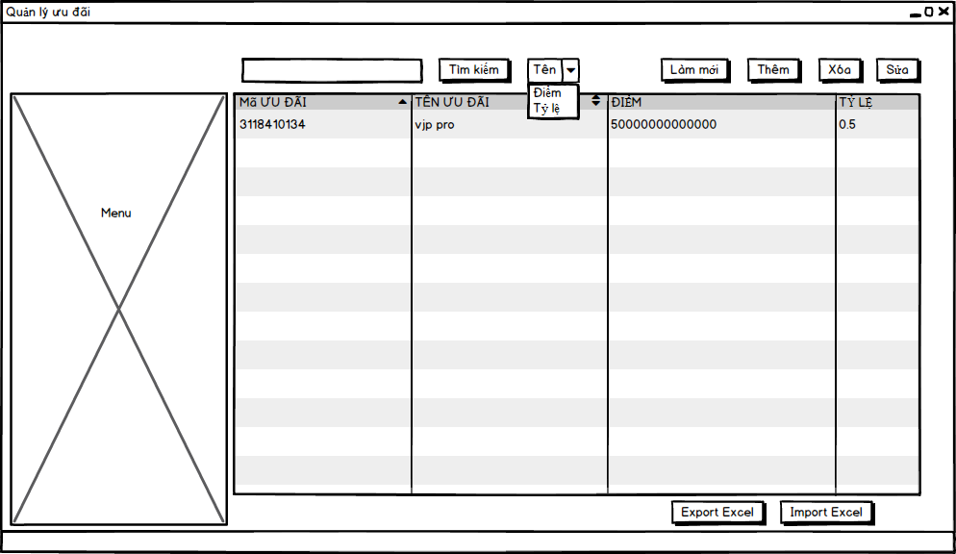

Danh sách biến cố xử lý màn hình quản lý ưu đãi

|  |  |  |  |
| --- | --- | --- | --- |
| STT | Điều kiện kích hoạt | Xử lý | Ghi chú |
| 1 | Khởi động màn hình | Đọc danh sách ưu đãi  Xuất danh sách cấp ưu đãi |  |
| 2 | Bấm nút Chỉnh sửa | Kiểm tra xem đã chọn ưu đãi cần chỉnh sửa chưa  Nếu chưa thì thông báo “vui long chọn mục muốn chỉnh sửa”  Nếu hợp lệ thì hiện cử sổ chỉnh sửa |  |
| 3 | Bấm nút Xóa | Kiểm tra xem đã chọn mục cần chỉnh sửa chưa  Nếu chưa thì thông báo “vui long chọn mục muốn chỉnh xóa”  Nếu hợp lệ thì hiện thông báo |  |
| 4 | Bấm nút Thêm | Hiện cửa sổ giao diện thêm ưu đãi |  |
| 5 | Bấm nút Export | Hiện cửa sổ chọn vị trí xuất |  |
| 6 | Bấm nút Import | Hiện cửa sở chọn file import Nếu file sai thì báo lỗi |  |
| 7 | Bấm nút tìm kiếm | Kiếm tra loại tìm kiếm từ combobox  Từ đó tìm kiếm dựa trên loại |  |
| 8 | Kết thúc tìm kiếm | Tải lại danh sách ưu đãi dựa trên thông tin tìm kiếm |  |

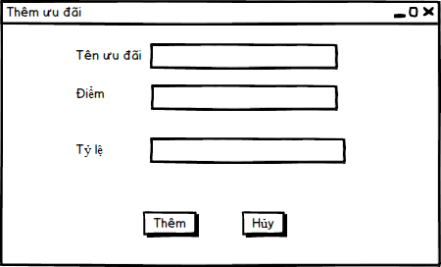

Danh sách biến cố xử lý giao diện thêm ưu đãi

|  |  |  |  |
| --- | --- | --- | --- |
| STT | Điều kiện kích hoạt | Xử lý | Ghi chú |
| 1 | Bấm nút Thêm | Hiện cửa sổ thêm ưu đãi |  |
| 2 | Bấm nút thêm | Kiểm tra thông tin hợp lệ  Nếu hợp lệ thì ghi vào csdl và xuất thông báo |  |
| 3 | Bấm nút Hủy | Thoát cửa sổ thêm ưu đãi và quay lại cửa sổ quản lý |  |

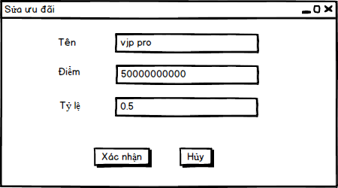

Danh sách biến cố xử lý giao diện sửa ưu đãi

|  |  |  |  |
| --- | --- | --- | --- |
| STT | Điều kiện kích hoạt | Xử lý | Ghi chú |
| 1 | Bấm nút Sửa | -Đọc thông ưu đãi đã chọn  -Hiện thông tin của ưu đãi trên các trường |  |
| 2 | Bấm nút sửa | Kiểm tra thông tin hợp lệ  Nếu hợp lệ thì ghi vào csdl và xuất thông báo |  |
| 3 | Bấm nút Hủy | Thoát cửa sổ thêm ưu đãi và quay lại cửa sổ quản lý |  |

Danh sách mô tả các thành phần của giao diện quản lý ưu đãi

|  |  |  |  |  |  |  |
| --- | --- | --- | --- | --- | --- | --- |
| STT | Tên | Kiểu | Ý nghĩa | Miền giá trị | Gía trị mặc định | Ghi chú |
| 1 | btn_Them | JButton | Nút hiện form thêm ưu đãi |  |  |  |
| 2 | btn_Xoa | JButton | Nút xóa Ưu đãi chọn |  |  |  |
| 3 | btn_Sua | JButton | Nút hiển thị form sửa ưu đãi |  |  |  |
| 4 | field_TimKiem | JTextField | Field nhập tìm kiếm ưu đãi |  |  |  |
| 5 | btn_TimKiem | JButton | Nút thực hiện tìm kiếm ưu đãi qua field |  |  |  |
| 6 | cbb_DSTim | JCombobox | Danh sách chọn kiểu tìm kiếm trên field |  | Tên |  |
| 7 | tbl_DSUD | JTable | Bảng hiển thị danh sách ưu đãi |  |  |  |
| 8 | btn_Export | JButton | Nút xuất danh sách ưu đãi ra file excel |  |  |  |
| 9 | btn_Import | JButton | Nút nhập danh sách  Ưu đãi từ file excel |  |  |  |

Danh sách mô tả giao diện Thêm ưu đãi

|  |  |  |  |  |  |  |
| --- | --- | --- | --- | --- | --- | --- |
| STT | Tên | Kiểu | Ý nghĩa | Miền giá trị | Gía trị mặc định | Ghi chú |
| 1 | btn_Them | JButton | Nút thêm ưu đãi |  |  |  |
| 2 | btn_Huy | JButton | Nút tắt giao diện |  |  |  |
| 3 | lbl_TenUD | JLabel | Nhãn tên |  |  |  |
| 4 | txt_TenUD | JTextField | Field nhập tên ưu đãi |  |  |  |
| 5 | txt_Diem | JTextField | Field nhập điểm ưu đãi tương ứng |  |  |  |
| 6 | lbl_Giam | JLabel | Nhãn giảm giá |  |  |  |
| 7 | Txt_Giam | JTextField | Field nhập tỉ lệ giảm giá sản phẩm |  |  |  |
| 8 | lbl_Diem | JLabel | Nhãn Điểm |  |  |  |

Danh sách mô tả giao diện Sửa Ưu đãi

|  |  |  |  |  |  |  |
| --- | --- | --- | --- | --- | --- | --- |
| STT | Tên | Kiểu | Ý nghĩa | Miền giá trị | Gía trị mặc định | Ghi chú |
| 1 | btn_Sua | JButton | Nút sửa ưu đãi |  |  |  |
| 2 | btn_Sua | JButton | Nút tắt giao diện |  |  |  |
| 3 | lbl_TenUD | JLabel | Nhãn tên |  |  |  |
| 4 | txt_TenUD | JTextField | Field nhập tên ưu đãi |  |  |  |
| 5 | txt_Diem | JTextField | Field nhập điểm ưu đãi tương ứng |  |  |  |
| 6 | lbl_Giam | JLabel | Nhãn giảm giá |  |  |  |
| 7 | Txt_Giam | JTextField | Field nhập tỉ lệ giảm giá sản phẩm |  |  |  |
| 8 | lbl_Diem | JLabel | Nhãn Điểm |  |  |  |

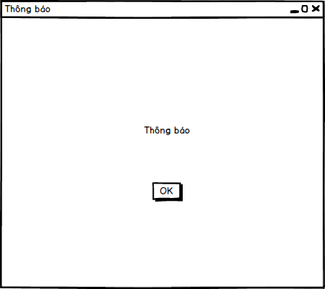

Danh sách mô tả giao diện thông báo thành công

|  |  |  |  |  |  |  |
| --- | --- | --- | --- | --- | --- | --- |
| STT | Tên | Kiểu | Ý nghĩa | Miền giá trị | Gía trị mặc định | Ghi chú |
| 1 | lbl_ThongB | JLabel | Thông báo thành công hoặc thất bại |  |  |  |
| 2 | btn_huy | JButton | Nút tắt giao diện |  |  |  |

THIẾT KẾ DỮ LIỆU LƯU TRỮ:

BẢNG ƯU ĐÃI

|  |  |  |  |  |  |
| --- | --- | --- | --- | --- | --- |
| STT | Thuộc tính | Kiểu | Ràng Buộc | Gía trị Khởi động | Ghi chú |
| 1 | maud | Nvarchar(50) | Khóa chính | 1 |  |
| 2 | tenud | Nvarchar(50) |  |  |  |
| 3 | diem | Nvarchar(50) |  |  |  |
| 4 | tyleud | Nvarchar(50) |  |  |  |

THIẾT KẾ XỬ LÝ

Danh sách các biến

|  |  |  |  |  |
| --- | --- | --- | --- | --- |
| STT | Biến | Kiểu | Ý nghĩa | Ghi chú |
| 1 | strmaud | String | Thuộc tính mã ưu đãi |  |
| 2 | strtenud | String | Thuộc tính tên ưu đãi |  |
| 3 | diem | int | Thuộc tính điểm |  |
| 4 | tyle | float | Thuộc Tính tỷ lệ giảm |  |

Danh sách các Hằng

|  |  |  |  |  |  |
| --- | --- | --- | --- | --- | --- |
| STT | Biến | Kiểu | Gía trị | Ý nghĩa | Ghi chú |
|  |  |  |  |  |  |

Danh sách các Hàm xử lý

|  |  |  |  |  |  |  |
| --- | --- | --- | --- | --- | --- | --- |
| STT | Hàm | Tham số | Kết quả trả về | Thuật giải | Ý nghĩa | Ghi chú |
| 1 | Hiendanhsachud() |  | List | 1.Tạo biến chứa danh sách ưu đãi  2.Tạo biến chứa câu lệnh SQL  3.Kết nối csdl  4.Thực hiện lấy dữ liệu từ csdl và đưa vào biến danh sách list  5.return list | Lấy danh sách chứa thông tin ưu đãi để xuất ra màn hình |  |
| 2 | DanhsachByDiem() | Int diem | List | 1.Tạo biến chứa danh sách ưu đãi  2.Tạo biến chứa câu lệnh SQL  3.Kết nối csdl  4.Thực hiện lấy dữ liệu từ csdl và đưa vào biến danh sách list  5.return list | Lấy danh sách chứa thông tin ưu đãi theo điểm tìm kiếm để xuất ra màn hình |  |
| 3 | DanhsachByTyle) | Float tyle | List | 1.Tạo biến chứa danh sách ưu đãi  2.Tạo biến chứa câu lệnh SQL  3.Kết nối csdl  4.Thực hiện lấy dữ liệu từ csdl và đưa vào biến danh sách list  5.return list | Lấy danh sách chứa thông tin ưu đãi theo tỷ lệ tìm kiếm để xuất ra màn hình |  |
| 4 | DanhsachByName() | String ten | List | 1.Tạo biến chứa danh sách ưu đãi  2.Tạo biến chứa câu lệnh SQL  3.Kết nối csdl  4.Thực hiện lấy dữ liệu từ csdl và đưa vào biến danh sách list  5.return list | Lấy danh sách chứa thông tin ưu đãi theo tên tìm kiếm để xuất ra màn hình |  |
| 5 | Them() | String ten,  Int diem,int tyle | Boolean | 1.Kết nối csdl  2.Thực hiện Gán các tham số theo csdl và ghi vào  5.return true nếu thêm thành công | Thêm thông tin ưu đãi vào csdl |  |
| 6 | Xoa() | String maud | boolean | 1.Kết nối csdl  2.Tìm kiếm dựa trên makh và xóa trên csdl 5.return true nếu xóa thành công | Xóa ưu đãi khỏi danh sách trong csdl |  |
| 7 | Sua() | String ten,  Int diem,int tyle | boolean | 1.Kết nối csdl  2.Tìm kiếm dựa trên makh và sửa trên csdl 5.return true nếu sửa thành công | Sửa thông tin ưu đãi trên csdl |  |
| 8 | Export() |  | boolean | 1.Lấy danh sách đang hiển thị từ 1 biến list lưu sẵn  2.gán từng biến theo ô trên file excel  3.Đặt tên file excel  4.Chọn vị trí lưu  5.Lưu thành thông và xuất thông báo | Xuất danh sách file dạng excel |  |
| 9 | Import() |  | boolean | 1.Chọn file muốn thêm  2.Kiếm tra thông tin hợp lệ  3.thực hiện hàm them()  4.Xuất thông báo | Thêm danh sách với file dạng excel |  |